**Diagramme de cas d’utilisation :**

1. **Client :**

**Cas « S’inscrire » :**

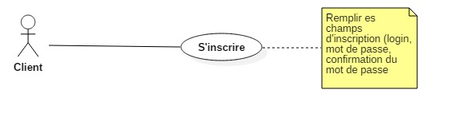

|  |  |
| --- | --- |
| **Cas n°1 : S’inscrire** | |
| Acteur | client |
| Déclencheur | Le client demande de s’inscrire |
| Flot d’information | |  | | --- | | 1. L’utilisateur entre dans la page d’inscription  2. L’utilisateur entre son e-mail et le mot de passe confirmé  3. Le système vérifie la validité des informations entrées  4. Le système ajoute l’utilisateur à la base de données et lui confirme la création de son compte | |
| Extension | |  | | --- | | Si les informations entrées par l’utilisateur ne sont pas valide, le système lui affiche un message d’erreur lui informant qu’il doit vérifier ses informations. | |

**Cas « Consulter les informations du centre » :**

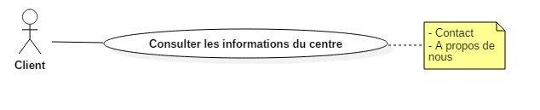

|  |  |
| --- | --- |
| **Cas n°1 : Consulter les informations du centre** | |
| Acteur | client |
| Déclencheur | Le client clique sur : - Contact   * A propos de nous |
| Flot d’information | |  | | --- | | 1. Le client entre dans la page contact  Ou bien  2. Le client entre dans la page A propos de nous | |

**Cas « Consulter le catalogue de formation »**

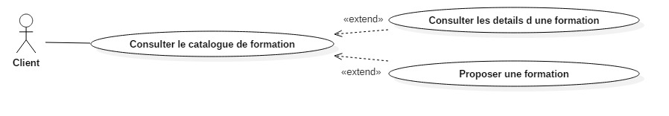

|  |  |
| --- | --- |
| **Cas n°1 : Consulter le catalogue de formation** | |
| Acteur | client |
| Déclencheur | Le client demande de consulter le catalogue de formation |
| Flot d’information | |  | | --- | | 1. L’utilisateur entre dans la page d’accueil  2. L’utilisateur clique sur le lien pour consulter le catalogue de formation | |
| Extension |  |

**Cas « Commenter une formation »**

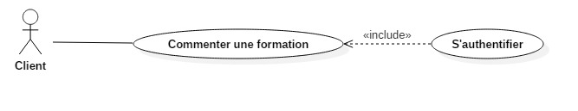

|  |  |
| --- | --- |
| **Cas n°1 : Commenter une formation** | |
| Acteur | client |
| Déclencheur | Le client demande de commenter une formation |
| Flot d’information | |  | | --- | | 1. Le client entre dans la page d’accueil  2. Le client clique sur le lien pour consulter le catalogue de formation  3. Le client choisit une formation  4. Le client saisit le texte du commentaire  5. Le client publie son commentaire | |
| Extension |  |

**Cas « Noter une formation »**

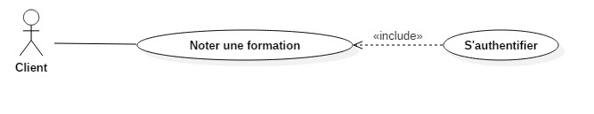

|  |  |
| --- | --- |
| **Cas n°1 : Noter une formation** | |
| Acteur | client |
| Déclencheur | Le client demande de noter une formation |
| Flot d’information | |  | | --- | | 1. Le client entre dans la page d’accueil  2. Le client clique sur le lien pour consulter le catalogue de formation  3. Le client choisit une formation  4. Le client note la formation | |
| Extension |  |

**Cas « Suivre ses activités »**

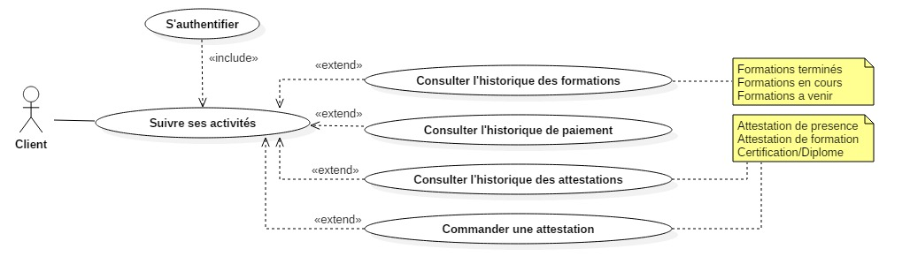

|  |  |
| --- | --- |
| **Cas n°1 : Suivre ses activites** | |
| Acteur | client |
| Déclencheur | Le client demande de suivre ses activités |
| Flot d’information | |  | | --- | | 1. Le client entre dans l’espace de ses activités 2. Le client choisit l’activité qu’il veut le suivi | |
| Extension |  |

**Cas « Consulter l’espace messagerie »**

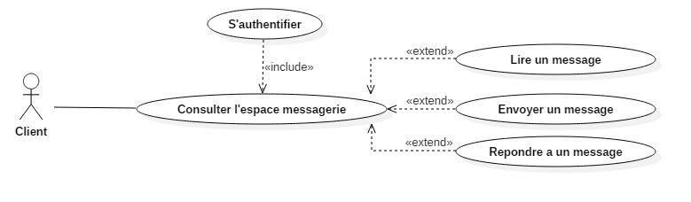

|  |  |
| --- | --- |
| **Cas n°1 : Consulter l’espace messagerie** | |
| Acteur | client |
| Déclencheur | Le client demande de consulter l’espace de messagerie |
| Flot d’information | |  | | --- | | 1. Le client choisit l’action qu’il veut faire :   - Lecture  - Envoi  - Réponse | |
| Extension |  |

1. **Administrateur:**

**Cas « Gerer les statistiques » :**

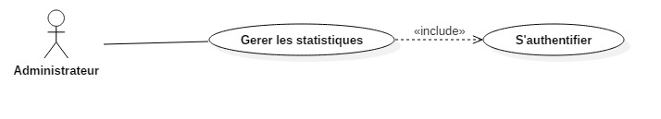

|  |  |
| --- | --- |
| **Cas n°1 : Gerer les statistiques** | |
| Acteur | administrateur |
| Déclencheur | L’administrateur consulte les statistiques |
| Flot d’information | |  | | --- | | 1. L’utilisateur entre dans la page des statistiques  2. L’administrateur tape les critères des statistiques | |
| Extension | |  | | --- | |  | |

**Cas « Gérer les clients » :**

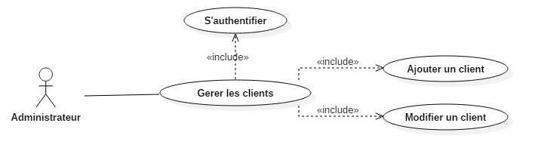

|  |  |
| --- | --- |
| **Cas n°1 : Gerer les clients** | |
| Acteur | administrateur |
| Déclencheur | L’administrateur demande de gérer les clients |
| Flot d’information | |  | | --- | | 1. L’utilisateur entre dans la page de gestion des clients  2. L’administrateur choisit le type d’opération à effectuer (Ajout, Modification) | |
| Extension | |  | | --- | | Si les informations entrées par l’administrateur ne sont pas valide, le système lui affiche un message d’erreur lui informant qu’il doit vérifier ses informations. | |

**Cas « Gerer le catalogue de formation » :**

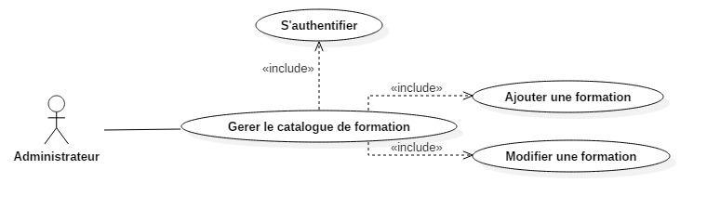

|  |  |
| --- | --- |
| **Cas n°1 : Gérer le catalogue de formation** | |
| Acteur | administrateur |
| Déclencheur | L’admintrateur demande de gérer le catalogue de formations |
| Flot d’information | 1. L’utilisateur entre dans la page de gestion de catalogue  2. L’administrateur choisit le type d’opération à effectuer (Ajout, Modification) |
| Extension | |  | | --- | | Si les informations entrées par l’administrateur ne sont pas valide, le système lui affiche un message d’erreur lui informant qu’il doit vérifier ses informations. | |

**Cas « Gérer les formateurs » :**

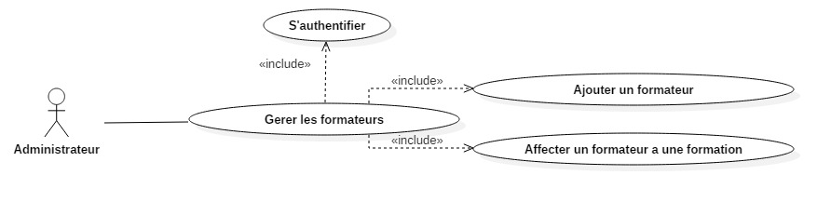

|  |  |
| --- | --- |
| **Cas n°1 : Gérer les formateurs** | |
| Acteur | administrateur |
| Déclencheur | L’administrateur demande de gérer les formateurs |
| Flot d’information | 1. L’utilisateur entre dans la page de gestion de formateurs  2. L’administrateur choisit le type d’opération à effectuer (Ajout, Affectation) |
| Extension | |  | | --- | | Si les informations entrées par l’administrateur ne sont pas valide, le système lui affiche un message d’erreur lui informant qu’il doit vérifier ses informations. | |

**Cas « Gérer les salles» :**

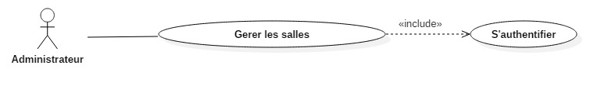

|  |  |
| --- | --- |
| **Cas n°1 : Gérer les salles** | |
| Acteur | administrateur |
| Déclencheur | L’administrateur demande de gérer les salles |
| Flot d’information | |  | | --- | | 1. L’utilisateur entre dans la page de gestion des salles | |
| Extension | |  | | --- | | Si les informations entrées par l’administrateur ne sont pas valide, le système lui affiche un message d’erreur lui informant qu’il doit vérifier ses informations. | |

1. **Formateur**

**Cas « Réserver une salle »**

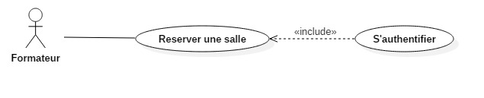

|  |  |
| --- | --- |
| **Cas n°1 : Réserver une salle** | |
| Acteur | Formateur |
| Déclencheur | Le formateur demande de réserver une salle |
| Flot d’information | |  | | --- | | 1. L’utilisateur entre dans la page de réservation  2. Le formateur remplit les informations concernant la réservation (salle, date et heure …) | |
| Extension | Le système doit informer le formateur si la salle souhaité est disponible ou pas à ce date là |

**Cas « Personnaliser son profil »**

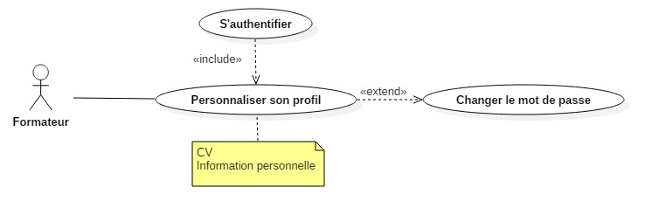

|  |  |
| --- | --- |
| **Cas n°1 : Personnaliser son profil** | |
| Acteur | client |
| Déclencheur | Le client demande de consulter son profil |
| Flot d’information | |  | | --- | | 1. L’utilisateur entre dans son profil  2. Le client tape le nouveau mot de passe s’il veut changer l’ancien | |
| Extension | Le mot de passe sera codé en MD5 |

**Cas « Consulter ses formations »**

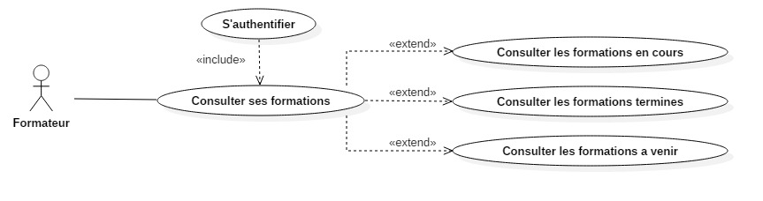

|  |  |
| --- | --- |
| **Cas n°1 : Consulter ses formations** | |
| Acteur | client |
| Déclencheur | Le client demande de consulter le catalogue de formation |
| Flot d’information | |  | | --- | | 1. L’utilisateur entre dans la page d’accueil  2. L’utilisateur clique sur le lien pour consulter le catalogue de formation | |
| Extension |  |

**Conception coté serveur et client :**

|  |  |  |  |
| --- | --- | --- | --- |
| Classe : Client | | | |
| Description : | | | |
| Attributs | Nom | Type | Description |
| ref | String | La référence |
| nom | String | Le nom |
| prenom | String | Le prénom |
| adresse | String | L’adresse |
| tel1 | int | Numéro de téléphone |
| tel2 | int | Numéro de téléphone |
| mail | String | L’email |
| date_naissance | Date | Date de naissance |
| login | String | Login |
| mdp | String | Mot de passe |

|  |  |  |  |
| --- | --- | --- | --- |
| Classe : Formateur | | | |
| Description : | | | |
| Attributs | Nom | Type | Description |
| ref | String | La référence |
| nom | String | Le nom |
| prénom | String | Le prénom |
| adresse | String | L’adresse |
| statut | String | Vacataire/Permanent |
| salaire | Float | Salaire dépend du statut |
| tel1 | int | Numéro de téléphone |
| tel2 | int | Numéro de téléphone |
| mail | String | L’email |
| date_naissance | Date | Date de naissance |
| login | String | Login |
| mdp | String | Mot de passe |

|  |  |  |  |
| --- | --- | --- | --- |
| Classe : Administrateur | | | |
| Description : | | | |
| Attributs | Nom | Type | Description |
| ref | String | La référence |
| nom | String | Le nom |
| prenom | String | Le prénom |
| adresse | String | L’adresse |
| tel1 | int | Numéro de téléphone |
| tel2 | int | Numéro de téléphone |
| mail | String | L’email |
| date_naissance | Date | Date de naissance |
| login | String | Login |
| mdp | String | Mot de passe |

|  |  |  |  |
| --- | --- | --- | --- |
| Classe : Formation | | | |
| Description : | | | |
| Attributs | Nom | Type | Description |
| ref | String | La référence |
| libelle | String | Libelle |
| categorie | String | Catégorie |
| type | String | Diplomante/Non diplomante |
| prix | Float | Numéro de téléphone |
| Nbr_heures | int | Nombre d’heures |

|  |  |  |  |
| --- | --- | --- | --- |
| Classe : Local | | | |
| Description : | | | |
| Attributs | Nom | Type | Description |
| ref | String | La référence |
| libelle | String | Libelle |
| adresse | String | Adresse |
| tel1 | String | Numéro de téléphone |
| tel2 | Float | Numéro de téléphone |
| fax1 | int | Fax |
| fax2 | int | Fax |

|  |  |  |  |
| --- | --- | --- | --- |
| Classe : Attestation | | | |
| Description : | | | |
| Attributs | Nom | Type | Description |
| ref | String | La référence |
| num | int | Libelle |
| type | String | * Attestation de présence * Attestation de formation |
| date | Date | Numéro de téléphone |

|  |  |  |  |
| --- | --- | --- | --- |
| Classe : Categorie | | | |
| Description : | | | |
| Attributs | Nom | Type | Description |
| ref | String | La référence |
| libelle | String | Libelle |
| details | String | Details |

|  |  |  |  |
| --- | --- | --- | --- |
| Classe : Commentaire | | | |
| Description : Le client peut commenter une formation après l’avoir fait | | | |
| Attributs | Nom | Type | Description |
| commentaire | String | L’avis d’un client après terminer une formation |

|  |  |  |  |
| --- | --- | --- | --- |
| Classe : Diplome | | | |
| Description : | | | |
| Attributs | Nom | Type | Description |
| ref | String | La référence |
| num | int | Numero |
| date | Date | Date |
| type | String | BTS/BTP |

|  |  |  |  |
| --- | --- | --- | --- |
| Classe : Message | | | |
| Description : | | | |
| Attributs | Nom | Type | Description |
| ref | String | La référence |
| emetteur | String | Emmeteur |
| recepteur | String | Recepteur |
| message | String | Contenu du message |

|  |  |  |  |
| --- | --- | --- | --- |
| Classe : Module_de_Formation | | | |
| Description : | | | |
| Attributs | Nom | Type | Description |
| ref | String | La référence |
| type | String | Type |
| Nbr_heures_par_mois | int | Nombre d’heures par mois |

|  |  |  |  |
| --- | --- | --- | --- |
| Classe : Note | | | |
| Description :  Contient les notes des clients données à une formation | | | |
| Attributs | Nom | Type | Description |
| note | int | Note donnée à une formation (1-10) |

|  |  |  |  |
| --- | --- | --- | --- |
| Classe : Paiement | | | |
| Description : | | | |
| Attributs | Nom | Type | Description |
| ref | String | La référence |
| date | Date | Date du paiement |
| montant | double | Montant |

|  |  |  |  |
| --- | --- | --- | --- |
| Classe : Reservaion | | | |
| Description : | | | |
| Attributs | Nom | Type | Description |
| ref | String | La référence |
| date | Date | Date du reservation |

|  |  |  |  |
| --- | --- | --- | --- |
| Classe : Salle | | | |
| Description : | | | |
| Attributs | Nom | Type | Description |
| ref | String | La référence |
| libelle | String | Libelle |
| capacite | int | Nombre de chaises |
| nbr_pc | int | * 0 : Salle normale * >0 : Salle informatique |

|  |  |  |  |
| --- | --- | --- | --- |
| Classe : Session | | | |
| Description : | | | |
| Attributs | Nom | Type | Description |
| ref | String | La référence |
| date_deb | Date | Date de la fin de la session |
| date_fin | Date | Date de début de la session |
| nbr_heures | int | Nombre d’heures de la session |
| remise | int | Remise du montant de la formation |

|  |  |  |  |
| --- | --- | --- | --- |
| Classe : Sous_Categorie | | | |
| Description : | | | |
| Attributs | Nom | Type | Description |
| ref | String | La référence |
| libelle | Dtring | Nom de la session |
| details | String | Details |

|  |  |  |  |
| --- | --- | --- | --- |
| Classe : Suggestions | | | |
| Description : Le client peut suggérer une nouvelle formation a l’administrateur | | | |
| Attributs | Nom | Type | Description |
| suggestion | String | Suggestion |